ANNEXE :
MODALITES D’INSCRIPTION DES COMPÉTITIONS FÉDÉRALES 2025

Toute demande d’inscription effectuée hors délai et hors le formulaire en ligne ne sera pas étudiée. Chaque organisateur doit remplir un formulaire avec les informations concernant sa compétition.

Attention : un formulaire doit être renseigné et déposé pour chaque compétition.

- Processus de validation :

ÉTAPE 1 : Saisie de la compétition :
https://app.smartsheet.com/b/form/2170df68b23f49a7a0cb4aaae47ac931

ÉTAPE 2 : Le comité départemental donne son avis sur la demande d’inscription.
En cas d’avis défavorable, l’organisateur en sera informé, avec copie au comité régional.
L’avis défavorable du comité départemental devra être motivé, en utilisant la case « commentaires » disponible sur le formulaire.
L’avis est transmis à la Commission Fédérale des Nationaux.

ÉTAPE 3 : En cas d’avis favorable, le processus de validation se poursuit.
Le Comité Régional donne à son tour son avis sur la demande d’inscription.
En cas d’avis défavorable, l’organisateur en sera informé, avec copie au comité départemental.
L’avis défavorable du comité régional devra être motivé, en utilisant la case « commentaires » disponible sur le formulaire.
L’avis est alors transmis à la Commission Fédérale des Nationaux.

ÉTAPE 4 : Traitement des demandes d’inscription par la Commission Fédérale des Nationaux de la FFPJP au regard des avis formulés par les CD et CR pour soit la valider, soit lister les actions à mener ou les améliorations à apporter, soit la refuser.
(Voir note PROCEDURE d’INSCRIPTION )

- Paiement :
Parallèlement au processus de validation, le règlement de la cotisation fédérale pour la compétition devra être effectué. A défaut le concours ne sera pas inscrit au calendrier.
Réglez votre inscription uniquement par virement bancaire. Le RIB de la FFPJP est présent sur le formulaire d’inscription. En cas de refus de validation, le remboursement sera effectué par la F.F.P.J.P.
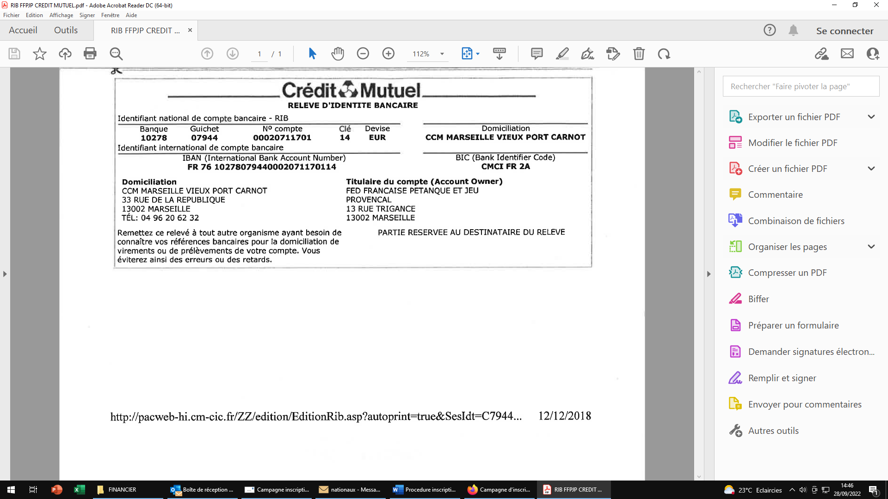
Montants :
Le montant à payer est basé sur l’épreuve principale liée à votre évènement.
100 € pour les nationaux Top 300 ou 500,
250 € pour nationaux Top 1000 et plus
Nous vous rappelons que toutes compétitions nationales jeunes sont exemptées de frais d’inscription.

- Calendrier :

17 septembre 2024 : début de la campagne 2024
15 octobre 2024 : date limite des demandes faites par les clubs
22 octobre 2024 : date limite par les CD pour donner un avis
31 octobre 2024 : date limite pour les CR pour donner leur avis

Entre le 1er et 17 novembre 2024 : étude et décision définitive prise par la commission Fédérale des Nationaux

Le 25 novembre 2024 au plus tard : décision par le Comité Directeur de la FFPJP sur les éventuels appels

Le 2 décembre 2024 : publication du calendrier 2025

